Дистанционное
задание для учащихся

ФИО педагога: Фролова Тамара Владимировна
Программа: Волшебный клубок

Объединение: Волшебный клубок

Дата занятия: группа № 1: 23.03, 25.03, 27.03.2020 г.
группа № 2: 24.03, 25.03, 26.03.2020 г.

Тема занятия: Вязание круга. Вязание крючком по кругу
Задание: Свяжите образец круга.

Материалы: крючки, пряжа для вязания, ножницы.

Порядок выполнения:
Свяжите цепочку из 4 воздушных петель. Закройте кольцо соединительным столбиком.
l-й круг. Выполните петлю поворота - 1 воздушную петлю. Она будет считаться первым столбиком без накида в новом ряду. Вывяжите 8 столбиков без накида, вводя крючок в середину кольца. Закройте кольцо соединительным столбиком.
2-й круг. Выполните петлю поворота. Вывязывайте по 2 столбика без накида на каждой петле l-го ряда. Закройте кольцо соединительным столбиком.
3-й круг. Выполните петлю поворота. Вывязывайте 2 столбикa без накида на 1-й петле 2-го ряда, 2 столбика без накида на 2-й петле, 1 столбик без накида на 3-й петле. Продолжайте до конца ряда. Закройте кольцо соединительным столбиком.
4- й и последующие круги прибавки (по 2 столбика без накида на одной петле) делайте реже.
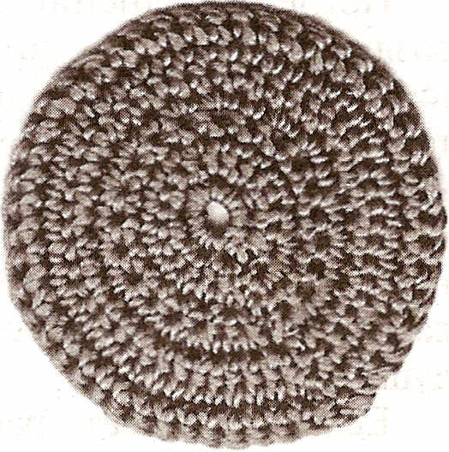
Выполнить плотное вязание по кругу

Результат сдать педагогу: 13.04.2020 г.

